1

Innovazione:
concetti introduttivi
L'innovazione è un fattore-chiave per il successo delle organizzazioni. Chi innova, infatti, ha più possibilità di battere la concorrenza e crea maggior valore per gli investitori, i dipendenti, i clienti e le altre parti interessate. L'innovazione, qualunque sia la sua natura (tecnologica, organizzativa, di marketing, ecc.) gioca, dunque, un ruolo sempre più importante nella vita delle organizzazioni, perché da essa dipende l’aumento della produttività, la capacità di competere e, in ultima analisi, la possibilità di avere un successo durevole.
Tuttavia, sebbene l'importanza dell'innovazione sia ampiamente riconosciuta, non è altrettanto facile fare in modo che essa diventi parte integrante di un'organizzazione. Dotarsi della capacità di innovare, per molte aziende rimane una sfida irrisolta. L'innovazione, infatti, richiede l'esplorazione di percorsi nuovi e mai sperimentati e scelte manageriali coraggiose che potrebbero portare anche a fallimenti. I modelli standard di remunerazione delle prestazioni che premiano i risultati a breve termine e puniscono duramente gli insuccessi, tendono a dissuadere i manager dal provare nuove soluzioni a favore di metodi collaudati che offrono risultati prevedibili. Un'organizzazione che intende incoraggiare l'innovazione deve consentire ai manager di assumersi dei rischi, sperimentare e scoprire quali pratiche e quali tecnologie sono realmente più efficaci di altre. Un aspetto cruciale è quello di creare e diffondere la cultura dell’innovazione. In questo primo capitolo sono forniti gli strumenti concettuali necessari per comprendere gli elementi di base del fenomeno innovativo.

Obiettivi di apprendimento
In questo capitolo discuteremo di:
- Significato di innovazione;
- Innovazione come leva strategica competitiva;
- Innovazione come processo organizzativo;
- Approcci all’innovazione;

Rilevanza e attualità dell’innovazione
In quasi tutti i settori economici, sia quelli industriali, sia quelli legati alla distribuzione di prodotti e servizi, l’innovazione rappresenta il fattore determinante del successo competitivo. Per molte imprese, infatti, innovare è un imperativo strategico necessario per raggiungere o difendere la leadership sul mercato o per recuperare una situazione di svantaggio nei confronti dei concorrenti.
Ferrero Spa, tra i leader mondiali del business del chocolate confectionery, dove compete con multinazionali quali: Nestlé, Kraft, Mars ed Hershey’s, ha fondato il suo primato sull’innovazione, l’immagine di marca e l’ampiezza di gamma. Il vantaggio competitivo di Ferrero, fondato sulla riconoscibilità dei suoi marchi, è stato costruito grazie alla capacità di rinnovare i prodotti storici e di svilupparne di nuovi con elevata frequenza (Schilling, 2017; p. 3).
L’innovazione è, dunque, una pratica necessaria per ideare prodotti in linea con le esigenze dei consumatori e le caratteristiche dei mercati dove le imprese operano. Oggi, essa rappresenta una leva importante anche in settori dove apparentemente sembra giocare un ruolo marginale.L’innovazione è, dunque, una pratica necessaria per ideare prodotti in linea con le esigenze dei consumatori e le caratteristiche dei mercati dove le imprese operano. Inoltre, mentre in passato realizzare versioni differenti di un bene richiedeva un notevole impegno finanziario e tempi lunghi per l’adeguamento degli impianti, oggi grazie alle tecnologie flessibili - combinate ai recenti progressi dell’Information Technology (IT) – le imprese passano agevolmente dalla fabbricazione di un prodotto ad un altro, in pratica senza interruzioni, modificando i cicli di produzione sulla base dei dati che, in tempo reale, provengono dal mercato.
Information Technology
L'espressione Information Technology (IT) indica l'utilizzo di elaboratori e attrezzature di telecomunicazione per memorizzare, recuperare, trasmettere e manipolare dati, spesso nel contesto di un'attività commerciale o di un'altra attività economica.

Caso aziendale 1.1
Il Caso Illycaffé

Una media impresa italiana, Illycaffé, pur operando in un settore dominato da grandi player quali Nestlé o Kraft, è riuscita a sviluppare almeno tre delle innovazioni che hanno rivoluzionato nel secolo scorso il mercato del caffè. Nel 1934, con l’invenzione della pressurizzazione ha cambiato per sempre il metodo di conservazione del prodotto. Nel 1935, con l’introduzione dell’Illetta, la progenitrice delle moderne macchine professionali per il caffè, ha reinventato la formula dell’espresso all’italiana, definendo uno standard di preparazione ancora in vigore. Nel 1974, con l’invenzione della cialda in carta, ha sperimentato per la prima volta la soluzione del sistema porzionato, in seguito industrializzato con l’obiettivo di esportare l’espresso in altri Paesi. Da allora Illy non ha mai smesso di innovare, destinando una quota significativa del proprio fatturato agli investimenti in “R&S”, con progetti di ricerca che spaziano dalla biologia molecolare alle tecniche di iperinfusione (Schilling, 2017; p. 5).

“Le dimensioni, anche se condizionano in molti casi l’esito dei processi di “Ricerca e Sviluppo” (R&D), non sempre sono determinanti. Innovare è, dunque, una questione di atteggiamento e propensione”.
Un’importante conseguenza, a livello di area di business, è la seguente: quando imprese come Ferrero e Illycaffé adottano nuove soluzioni e intensificano il proprio impegno sul fronte dell’innovazione, innalzano la soglia competitiva nei confronti dei loro concorrenti, elevando le barriere all’ingresso sul mercato. In questo modo, per l’intero settore si determina un ‘salto in avanti’, e i player che ne fanno parte sono indotti ad accorciare i tempi di sviluppo dei nuovi prodotti per riuscire a portare più velocemente sul mercato le nuove proposte.
Area di business
Per Area Strategica d'Affari (ASA), si intende un sottoinsieme della struttura aziendale, coincidente con un business specifico in grado, se scorporato dall'azienda, di sopravvivere autonomamente. Una singola azienda che operi in aree strategiche d'affari diverse si rivolgerà a mercati e clienti diversi per ciascuna delle ASA. Le ASA possono assumere all'interno dell'azienda un'autonomia giuridica o organizzativa.
L’esito di tale processo è una maggiore segmentazione della domanda e una più rapida obsolescenza dei prodotti, il cui ciclo di vita (ossia l’arco temporale tra il lancio sul mercato e il ritiro o la loro sostituzione con una nuova versione) si riduce arrivando in media a 4-12 mesi per i software, 12-24 mesi per l’hardware e l’elettronica di consumo e a 18-36 mesi per gli elettrodomestici “bianchi” (Schilling, 2017; p. 5)..
In definitiva, questo meccanismo competitivo induce le imprese a concentrarsi sempre di più sull’innovazione intesa come attività irrinunciabile per permanere sul mercato o per fronteggiare la concorrenza: un’impresa incapace di sostenere veloci ritmi di innovazione, vedrà i propri margini di profitto ridursi progressivamente mano a mano che i suoi prodotti (o servizi) invecchiando, diventano obsoleti e, alla fine, escono dal mercato.

Approfondimento 1.1
L’innovazione come leva strategica per costruire il vantaggio competitivo: un esempio pratico

Il ‘vantaggio competitivo’ è un concetto centrale per la gestione strategica (o management strategico) delle imprese, grazie soprattutto ai contributi di Michael Porter (1985). In prima approssimazione, il vantaggio competitivo di un'impresa è la ragione che spiega e giustifica le sue performance superiori, generalmente in termini di profittabilità, rispetto alla media dei concorrenti diretti che operano nel settore di riferimento e in un arco temporale di medio-lungo termine. Sono state proposte ulteriori definizioni di vantaggio competitivo. Robert Grant, ad esempio, lo definisce come la "capacità dell'impresa di superare gli avversari nel raggiungimento del suo obiettivo primario: la redditività" (Grant, 1999, p. 218); mentre, per Enrico Valdani, è "la capacità distintiva" (o competenza distintiva) di un'impresa di presidiare, sviluppare e difendere nel tempo, con maggiore intensità dei rivali, una capacità market driving o una risorsa critica che possono divenire fattori critici di successo" (Valdani, 2003).
La creazione di un vantaggio competitivo da parte di un’impresa si traduce in un effetto molto pratico, ovvero nel fatto che il cliente acquista il prodotto (o servizio) da quell’impresa anziché da un concorrente.
Consideriamo il seguente esempio nell’ambito dei servizi per la mobilità. La società JKN Spa si rivolge alla clientela di fascia alta, mentre la società concorrente OSN Spa indirizza la propria offerta di servizi di alta qualità ai lavoratori. Supponiamo che il mercato totale sia completamente controllato dalle due società con quote, rispettivamente, del 60% (JKN) e del 40% (OSN). Il 60% del mercato di riferimento è rappresentato da Marco (servito da JKN), alto spendente, che ama viaggiare e il restante 40% del mercato di riferimento da Andrea (servito da OSN), che viaggia spesso all’estero per lavoro.
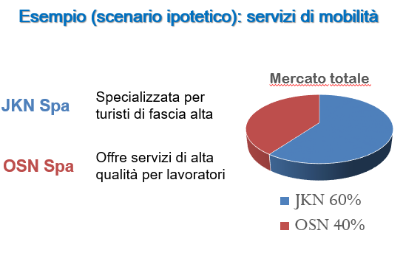

Grazie ai risultati di una ricerca di marketing, OSN nota che sul mercato è presente anche un gruppo di persone, come Luca, che ama viaggiare, ma che tuttavia non acquista per la limitata capacità di spesa e che corrisponde ad un’importante quota della popolazione, pari addirittura all’80% del totale se si sommano i gruppi come Marco, Andrea e Luca.

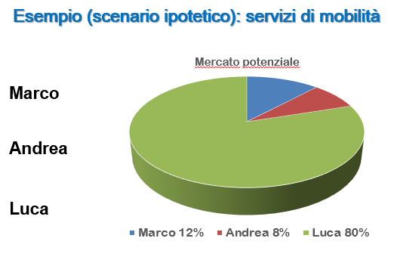

OSN Spa decide di migliorare il servizio erogato attraverso un’innovazione che non può essere facilmente imitata dai concorrenti, e grazie ad essa rende i suoi servizi accessibili anche per le disponibilità economiche del terzo segmento, che in precedenza rinunciava all’acquisto. OSN è l’unica società in grado di offrire a Luca un servizio compatibile con le risorse di cui egli dispone, dunque, OSN grazie all’innovazione ha ottenuto un vantaggio competitivo che cercherà di mantenere il più a lungo possibile (monopolio temporaneo) prima di essere raggiunta (o superata) dalla concorrente JKN.

Significato della parola innovazione
Capita spesso di leggere la parola «innovazione» negli articoli pubblicati sui quotidiani, o di ascoltarla nelle dichiarazioni dei politici e persino di vederla utilizzata negli slogan pubblicitari. Tuttavia, spesso, essa è utilizzata in modo improprio o ambiguo.

“L’innovazione è diventata la religione industriale della fine del XX secolo. Le imprese la vedono come lo strumento chiave per aumentare profitti e quote di mercato. I governi si affidano ad essa quando cercano di migliorare l’economia. Nel mondo, la retorica dell’innovazione ha recentemente rimpiazzato quella dell’economia del benessere, presente dal secondo dopoguerra. […]. Ma cosa precisamente sia l’innovazione è difficile dirlo, ancora di più misurarlo.”
(Economist, 20 febbraio 1999)

L’innovazione è, dunque, un fenomeno pervasivo e in continua evoluzione di cui non esiste una definizione universale. Di seguito sono riportate alcune tra le più note definizioni proposte dagli studiosi:

Tabella 1.1 Alcune tra le definizioni più condivise del concetto di innovazione
Author / Year | Definizione di innovazione
Schumpeter (1988) | An idea, a sketch or a model for a new or improved device, product, process or system, capable of marketing and able to promote wealth gains.
Drucker (1989) | An approach that aims to explore opportunities and ways of differentiation, based on an uncertain technological process.
Clark and Wheelwright (1993) | New knowledge generated within or outside the organizational environment through the establishment of partnerships.
Affuah (1998) | New knowledge to offer a new product or service that customers want and need.
Hitt, Ireland and Hoskisson (2002) | Process to create a commercial product based on an invention.
OCDE (2005, p. 55) | “Implementation of a product (good or service) new or significantly improved, or a process, or a new marketing method, or a new organizational method in business practices, workplace organization or external relationships.”
Chesbrough (2003) | Way to promote ideas, thoughts, processes and research in order to improve product development, provide better services to customers, increase efficiency and enhance the value added from external partnerships.
Davila, Epstein and Shelton (2007) | Approach related to the creation and structuring of a new organization aiming to keep it alive in the market. It is related to the creation of new knowledge in technology and business model.
Tidd, Bessant and Pavitt (2008) | Innovation refers to the development of new technologies for the development of new products and services. This is the way the organization acts to the changes and may act as a source of satisfaction of customers and employees.
Biancolino, Maccari and Pereira (2014, p. 415) | “Implementation of new products, services, production methods, processes, raw materials, markets, marketing methods, organization and market structures.’
Fonte: Bonazzi e Zilber 2014

In particolare, tra le varie definizioni, quella riportata nel Manuale di Oslo (OECD, 2015), afferma:

“Un’innovazione è l'implementazione di un prodotto (sia esso un bene o servizio) o di un processo, nuovo o considerevolmente migliorato, di un nuovo metodo di marketing, o di un nuovo metodo organizzativo con riferimento alle pratiche commerciali, al luogo di lavoro o alle relazioni esterne”.

Quest’ultima definizione è particolarmente significativa perché mette in evidenza il fatto che le caratteristiche fondamentali dell’innovazione sono due:
- la novità, ovvero il prodotto, il processo o il servizio devono essere nuovi o migliorati rispetto ai precedenti
- l’implementazione, ovvero i prodotti innovativi sono lanciati sul mercato e se si tratta di processi, vengono effettivamente utilizzati dalle imprese.

Ciò che è nuovo, per essere considerato un’innovazione, deve soddisfare due criteri. In primo luogo, deve essere disponibile sul mercato: un oggetto o un processo nuovo, allo stadio di prototipo è ancora un“invenzione”; in secondo luogo, deve portare un maggior beneficio all’utilizzatore per cui un cambiamento o il perfezionamento di un prodotto costituisce un’innovazione solo nel caso in cui soddisfi meglio, in modo più efficace ed efficiente, i bisogni dell’utilizzatore.
Per quanto riguarda l’implementazione, è importante sottolineare come essa sia un aspetto determinante ai fini della distinzione dal concetto di “invenzione”. L’invenzione è una nuova idea, un nuovo sviluppo scientifico o un avanzamento tecnologico non ancora realizzati tecnicamente e materialmente e, dunque, non ancora utilizzati. L’innovazione, invece, incorpora le attività di progettazione, realizzazione e, soprattutto, di commercializzazione. Inoltre, mentre l’invenzione può nascere casualmente, senza motivazioni economiche o competitive, l’innovazione è sempre correlata al successo commerciale, decretato dagli individui che accetteranno di pagare un prezzo per acquistarla. In sostanza, mentre un’invenzione può rimanere un “mero esercizio scientifico”, un’innovazione presenta necessariamente uno stretto legame con il mercato e, in generale, con le sue applicazioni che si concretizzeranno in nuovi prodotti e servizi offerti ai consumatori.
Come sosteneva Geoffrey Nicholson (2014): “Research is the transformation of money into knowledge. Innovation is the transformation of knowledge into money.” La ricerca applicata è il procedimento con il quale i privati o la Pubblica Amministrazione investono risorse finanziarie per creare nuova conoscenza. L’innovazione è, invece, il procedimento attraverso il quale la conoscenza si trasforma in risorse economiche (attraverso gli scambi sul mercato).

Caso aziendale 1.2
L’invenzione della nitroglicerina e della dinamite

Ascanio Sobrero, chimico e medico italiano vissuto nel IX secolo, sintetizzò per primo volta la nitroglicerina: una sostanza altamente esplosiva e più stabile delle sostanze esplosive realizzate in precedenza. Tuttavia, fu Alfred Nobel - poco tempo dopo - a perfezionare la formula che portò all’invenzione della dinamite. La forte domanda di questo prodotto innovativo consentì al chimico svedese di aprire in breve tempo numerosi stabilimenti di produzione (Prattico, 1996).

Va, infine, ricordato che l’innovazione non è solo di natura ‘tecnologica’, ma può presentare altre dimensioni, non meno rilevanti, come quella organizzativa e culturale. Nel caso dell’impresa, queste ulteriori dimensioni spesso costituiscono il prerequisito essenziale per sviluppare nuovi prodotti e processi: un’impresa che non sa apprendere e non possiede la cultrura dell’innovazione, non riuscirà ad innovare. Analogamente un’impresa che non si dota dell’organizzazione e degli strumenti necessari per avviare progetti di innovazione, difficilmente potrà impegnarsi su questo fronte.
In letteratura sono state proposte varie classificazioni che identificano differenti tipi di innovazione. Nei capitoli successivi verrà seguita quella adottata da Schilling (Schilling, 2013).

Approfondimento 1.2
La nuova definizione nell’OSLO Manual 2018

L'economista Eric von Hippel (2016), sostiene che le innovazioni “domestiche” - quelle sviluppate dalle persone nel tempo libero e a proprie spese - non ricevono adeguato sostegno dagli Enti governativi e dai responsabili delle politiche di sostegno all’innovazione.
Secondo la precedente definizione dell'OCSE, un'innovazione si qualifica come tale solo se è stata portata sul mercato. La precisazione "sul mercato" implica che gli innovatori nel settore domestico – milioni di persone che spendono complessivamente cifre considerevoli per sviluppare e modificare i loro prodotti - non ottengono alcuna considerazione, perché il 90% di loro non rivendica le proprie innovazioni.
La mountain bike è un tipico esempio: gli utilizzatori, sono stati anche gli inventori, in quanto hanno progettato e costruito le prime mountain bike, ma non hanno ricevuto alcuna considerazione o riconoscimento (von Hippel, 2016): “Il risultato finale è un sistema distorto in cui le aziende ottengono molto credito per innovazioni che non hanno fatto, il che, a sua volta, distorce la politica pubblica a favore delle esigenze delle aziende e della difesa dei loro diritti di proprietà intellettuale". "Ora, con una migliore definizione dell'OCSE e dati più coerenti, saremo in grado di attribuire le innovazioni alle persone che effettivamente le hanno sviluppate, il che a sua volta renderà l'innovazione del settore domestico visibile ai responsabili delle politiche governative".
La nuova definizione OCSE utilizza il termine generico "unità" per descrivere l'attore responsabile delle innovazioni e si riferisce a qualsiasi unità istituzionale in qualsiasi settore, comprese le famiglie e i loro membri.

Approfondimento 1.3
Il concetto relativo di novità

È utile ricordare che il grado di innovatività di un prodotto può essere misurato non solo in funzione della differenza rispetto alle versioni precedenti ma, più in generale, attraverso il confronto con le esperienze pregresse del mercato.
Un bene potrebbe essere nuovo per l’azienda che lo fabbrica per la prima volta, ma non essere affatto una novità per altre aziende, oppure potrebbe essere sconosciuto al mercato locale, ma ben noto in altri Paesi.
Inoltre, molte tecnologie possono essere trasferite da un ramo industriale ad un altro ed essere fonte di grande successo. Fin dal XIX secolo, il nastro trasportatore è stato utilizzato nei processi produttivi di diversi settori: dalle miniere di carbone, alle linee di assemblaggio delle automobili della Ford Motor Company. Quando questa tecnologia era ormai nota in tutti i paesi industrializzati – intorno alla metà del secolo scorso - in Giappone ne emerse una nuova applicazione ingegnosa ad opera di Yoshiaki Shiraishi, un ristoratore poco soddisfatto di come erano gestiti gli spazi nel suo locale. Dopo aver osservato la velocità con cui delle bottiglie di birra venivano movimentate negli impianti di uno stabilimento industriale, cominciò a pensare al modo di adattare lo stesso concetto al suo locale. Dopo 5 anni di sviluppo, Shiraishi aprì a Osaka (1958) il "Mawaru Genroku Sushi", il suo primo ristorante sushi dove i piatti erano serviti attraverso un nastro trasportatore. L’adozione di tale tecnologia ha permesso di contenere le spese per gli stipendi, aumentare il turnover della clientela ai tavoli e applicare prezzi più convenienti. In questo modo Shirashi trasformò la tradizionale cucina nipponica -accessibile solo alla popolazione più ricca - in un fast food economico e salutare. Successivamente, egli fondò una catena di 240 ristoranti sparsi in tutto il Paese. Quest’idea fu imitata e ulteriormente migliorata, diventando l’elemento distintivo per molti locali di sushi nel mondo (Fonte: adattato da www.ilpost.it).
I prodotti più innovativi, le opere e le soluzioni più creative, invece, sono nuovi sia per chi le realizza, sia per il pubblico a cui si rivolgono, sia per l’intera società.
La Gran Bretagna completò la sua trasformazione industriale nei due secoli tra la metà del ‘600 e la metà dell‘800. Nuovi processi di produzione sempre più meccanizzati vennero introdotti in vari settori industriali, ma l’innovazione che segnò la cesura definitiva con il passato fu senza dubbio la caldaia a vapore. Tale processo venne perfezionato nell’arco di quasi un secolo tra il 1698, quando Thomas Savery costruì la prima pompa a vapore, e il 1782, anno in cui Watt e Boulton realizzarono la prima macchina a vapore perfezionata, utilizzata prevalentemente nelle miniere di carbone. Si passò successivamente alla sua applicazione alle filande di cotone (1785) al posto dell’energia idraulica, quindi fu la volta dell’industria del ferro e di altri rami industriali; infine dei trasporti, con la costruzione da parte di Richard Trevithick della prima locomotiva (1801).
Con la macchina a vapore l’umanità cambiò integralmente la modalità di sfruttamento della terra: dall’utilizzo della sola crosta terrestre per tutti gli scopi più indispensabili della vita umana (cibo, materie prime, riscaldamento, abitazione) si passò allo sfruttamento aggiuntivo delle risorse del sottosuolo (carbone, petrolio, gas, altri elementi) per molti degli scopi sopra indicati, liberando il suolo per la produzione di cibo e di qualche importante materia prima (Zamagni, 2015; p. 58).

Impatto dell’innovazione sulla società
Il cambiamento tecnologico e, in generale, l’innovazione sono fenomeni complessi, caratterizzati da forte eterogeneità, riconducibile alla diversità dei settori e dei contesti socio-istituzionali in cui operano le imprese (Malerba, 2000). Negli ultimi decenni sono stati compiuti notevoli passi in avanti per sviluppare indicatori e rilevazioni statistiche in grado di tenere conto di tale multidimensionalità. Si è affermata, infatti, una prospettiva di analisi cha sottolinea la presenza di diverse fonti dell’innovazione (interne ed esterne alle imprese), la quale ha evidenti implicazioni nella misurazione delle attività innovative. Gli indicatori tecnologici tradizionali, basati su input e output, sono apparsi strumenti non sempre idonei a rappresentare capacità e prestazioni innovative di imprese e sistemi economici (CNR, 2018). I due indicatori “classici” sono, rispettivamente:
- Le spese o il numero di addetti impiegati nella R&D, misurano entrambi l’impegno in innovazione sotto forma di input del processo innovativo. Nonostante rappresentino correttamente questo tipo di sforzo, taluni si concentrano unicamente sulle attività formalizzate all’interno dei laboratori di ricerca. Pertanto, risultano sicuramente misure efficaci per i settori basati sulla scienza, ma meno per quelli della meccanica, dei servizi e del software. Inoltre, non includono pienamente l’innovazione introdotta dalle piccole imprese, che nella maggior parte dei casi non dispongono di laboratori di R&D (Malerba, 2000).
- I brevetti sono titoli giuridici grazie ai quali viene conferito al titolare il diritto esclusivo di sfruttamento dell'invenzione, in un certo territorio e per ben determinato periodo, impedendo ad altri di produrre, vendere o utilizzare l'invenzione senza autorizzazione. È facile valutarne qualità e rilevanza attraverso il numero di volte in cui il brevetto è citato, rendendo possibile la raccolta e l’elaborazione delle informazioni a livello aggregato. Per questo motivo, rappresentano uno strumento di valutazione dal punto di vista degli output del processo innovativo.
- Tuttavia, alcune indagini statistiche hanno mostrato che i brevetti vengono richiesti tendenzialmente presto nel processo innovativo (Malerba, 2000). In questa accezione i brevetti rappresenterebbero, dunque, un indicatore di output inventivo, e non necessariamente di innovazione, dato che molti brevetti non si tramutano in successo commerciale.
L’indagine europea sull’innovazione (Community Innovation Survey - CIS), promossa e coordinata da EUROSTAT, è uno dei principali risultati di questo percorso. L’ufficio statistico europeo rende disponibile da oltre 15 anni - con cadenza triennale - una imponente mole di informazioni sulle attività innovative delle imprese. Utilizzando un questionario armonizzato a livello continentale, alle imprese viene chiesto di indicare il tipo di innovazione introdotta, il tipo di attività innovativa svolta, le spese sostenute per innovare, gli obiettivi perseguiti attraverso l’innovazione, l’impatto dell’innovazione sul fatturato, la presenza di collaborazioni e l’eventuale accesso ad un sostegno pubblico. Inoltre, la CIS estende la rilevazione del fenomeno innovativo ai cambiamenti organizzativi e nel marketing, contribuendo a fare emergere aree di innovazione che i tradizionali indicatori tecnologici trascurano. Dunque, rispetto agli indicatori classici, i dati CIS riescono a cogliere in modo più efficace la presenza di attività innovative meno formalizzate, che – come è stato osservato – sono prevalenti nelle imprese di piccole e medie dimensioni (CNR, 2018).
Di seguito saranno analizzate e confrontate a livello europeo caratteristiche e prestazioni innovative delle imprese italiane sulla base degli ultimi dati CIS resi disponibili dall’EUROSTAT, riferiti al triennio 2012-14.
Verrà preso in esame un set molto ristretto di indicatori CIS, principalmente quelli volti a misurare:
i) il grado di penetrazione del fenomeno innovativo nel tessuto produttivo italiano;
ii) le risorse finanziare destinate alle attività innovative.

Il grado di penetrazione del fenomeno innovativo
Il primo indicatore di “innovatività” determinato con i dati CIS riguarda la “percentuale di imprese innovatrici”, ossia la quota di imprese che in ciascun ambito produttivo ha introdotto - nel triennio considerato dallo studio – almeno un’innovazione. A questo proposito la CIS individua 4 principali tipi di innovazione:

- di prodotto o servizio;
- di processo;
- organizzativa;
- di (o nel) marketing.

Seguendo le indicazioni EUROSTAT, per “impresa innovatrice” si considera l’impresa che ha introdotto un qualsiasi tipo di innovazione tra le 4 appena elencate. La percentuale di imprese innovatrici (sul totale) rappresenta, dunque, un indicatore di innovatività piuttosto ampio, specie se si tiene conto che, come specificato nel questionario CIS: “le innovazioni introdotte dall’impresa non devono necessariamente consistere in prodotti, processi, pratiche, modalità organizzative o nuove strategie per l’intero mercato; è sufficiente che risultino innovazioni per l’impresa che le introduce” (CNR, 2018).
La Figura 1.1 riporta i valori di tale indicatore per l’Europa nel suo insieme (rispettivamente a 28 e 15 paesi) e per i diversi paesi membri. Se si prende l’insieme dei 28 paesi dell’Unione Europea (UE-28) le imprese innovatrici sono pari al 48% del totale, mentre nell’Europa a 15 paesi (UE-15) tale percentuale sale al 56%.
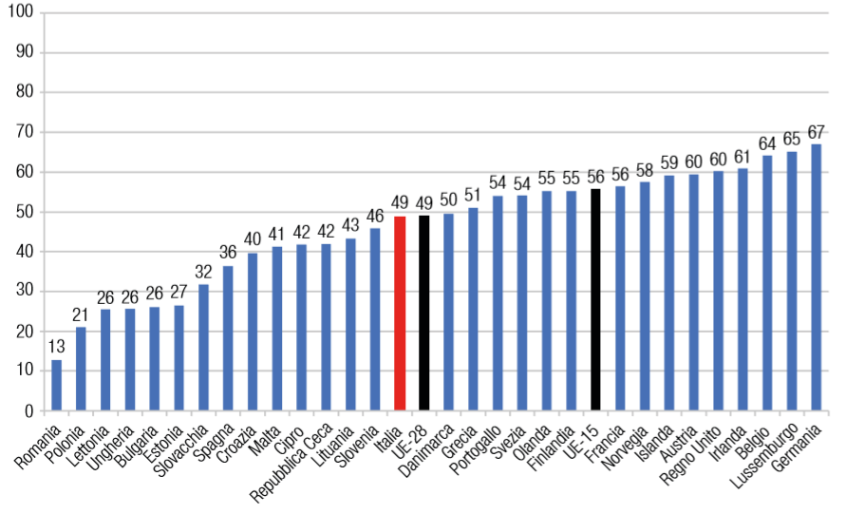

Figura 1.1 Imprese innovatrici in Europa 2012-14 (% sul totale delle imprese)
Fonte: https://ec.europa.eu/eurostat

Il paese con la percentuale più elevata di imprese innovatrici è la Germania, seguita dal Lussemburgo, Belgio e Irlanda. I paesi dell’est Europa, invece, sono quelli in cui si registrano le percentuali più basse. In Italia, il valore di questo indicatore è pari al 49%, una frazione identica alla media dei 28 paesi europei ma significativamente inferiore a quella del gruppo UE-15. Inoltre, anche se si osserva la propensione ad introdurre innovazioni “tecnologiche in senso stretto” (di prodotto/servizio e processo) in modo separato rispetto a quelle “non-tecnologiche” (cambiamenti organizzativi e nelle attività di marketing), il quadro rimane tendenzialmente inalterato (Figura 1.2). Con riferimento ad entrambi i tipi di innovazione, le imprese italiane occupano le ultime posizioni nel gruppo UE-15, e precedono solo le imprese spagnole, per quanto concerne il primo tipo, e quelle olandesi per quanto riguarda il secondo.
UE-15
Composizione della Unione Europea prima dell'estensione a nuovi Stati del 1º maggio 2004. I 15 membri erano: Austria, Belgio, Danimarca, Finlandia, Francia, Germania, Grecia, Irlanda, Italia, Lussemburgo, Paesi Bassi, Portogallo, Regno Unito, Spagna, Svezia.

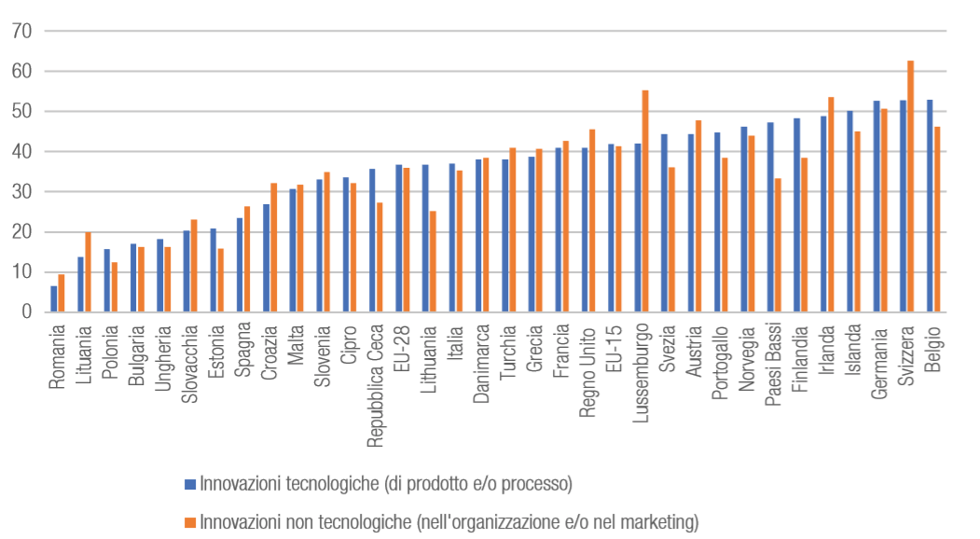

Figura 1.2 Imprese innovatrici per tipologia d’innovazione introdotta 2012-14 (% sul totale delle imprese)
Fonte: https://ec.europa.eu/eurostat

I dati, quindi, indicano che nell’arco del triennio 2012-14, più di un’impresa italiana su due è stata inerte dal punto di vista innovativo, e solo poco più di un terzo ha introdotto un’innovazione tecnologica in senso stretto (di prodotto/servizio o di processo). Considerando l’ampia definizione di innovazione adottata dalla CIS, questi dati segnalano che per molte imprese italiane l’innovazione costituisce un elemento assente o in ogni caso non sistematico delle proprie strategie.
La bassa percentuale di imprese innovatrici in Italia, rispetto a quella registrata nei principali paesi europei, è il risultato di un modello di specializzazione produttiva del nostro Paese orientato verso settori caratterizzati da “basse opportunità tecnologiche e innovative” (CNR, 2018). Tuttavia, ciò è vero solo in parte. Se si confronta (Figura 1.3) il dato italiano con quello europeo a livello di singolo settore di attività economica, il deficit di innovatività permane. Solo nel settore alimentare e in quello della lavorazione del tabacco si riscontra in Italia una maggiore percentuale di imprese innovatrici rispetto a quanto avviene nel gruppo UE-15. In tutti gli altri, la quota di imprese innovatrici italiane è inferiore a quella media europea (UE-15).

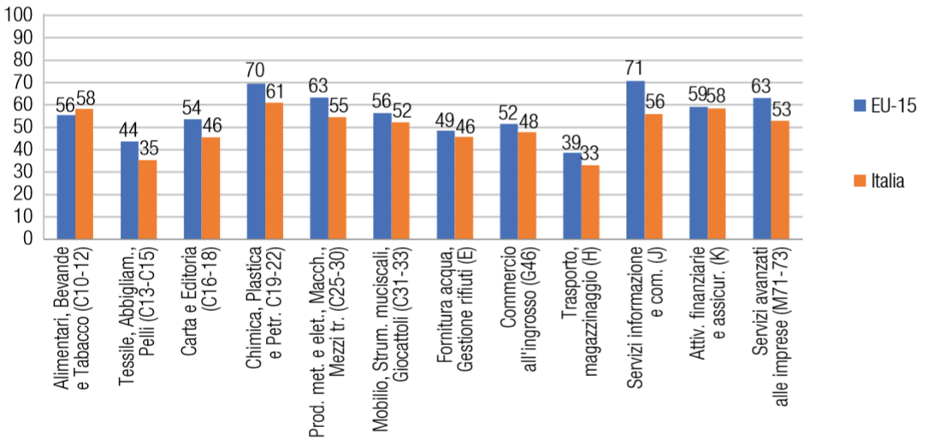

Figura 1.3 Imprese innovatrici in Italia e in Europa (UE-15) per settore di attività economica 2012-14 (% sul totale delle imprese)
Fonte: tratto dal sito di Eurostat

Dunque, in Italia, le imprese che innovano sono relativamente poche: una percentuale inferiore a quella che si registra nei paesi europei anloghi per dimensione e grado di sviluppo economico-produttivo (EU-15).

Le spese per l’innovazione
In un’ottica di confronto su scala europea, è interessante focalizzare l’attenzione sulle imprese innovatrici e misurare l’intensità del loro sforzo innovativo considerando l’ammontare delle spese sostenute per l’innovazione. Infatti, alle imprese censite dall’indagine CIS viene chiesto di indicare le specifiche attività innovative svolte e il relativo costo sostenuto.
Come indicatore dell’intensità innovativa complessiva può essere, dunque, utilizzato il dato relativo all’ammontare delle spese in innovazione sostenute dalle imprese, comparato con un dato dimensionale dell’impresa (il numero degli addetti). È interessante confrontare tale indicatore anche con quello relativo alle sole spese per le attività di R&S (per addetto). La Figura 1.4 riporta entrambi gli indicatori per ciascuno dei 28 paesi europei; l’anno di riferimento è il 2014 (l’ultimo anno del triennio coperto dall’indagine).

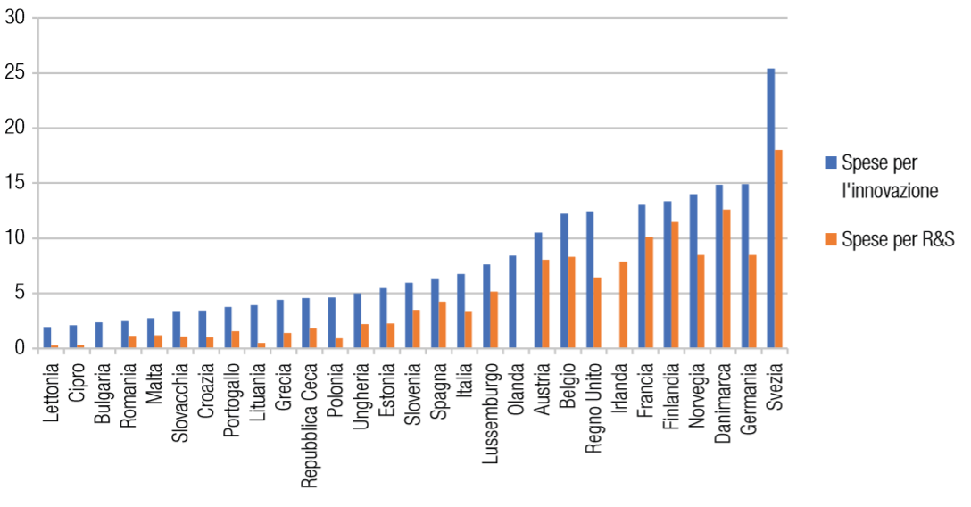
Figura 1.4 Spese totali per l’innovazione e spese in R&S in Europa, 2014 (migliaia di euro per addetto)
Fonte: www.cnr.it

Nota: l’indicatore è calcolato prendendo in esame le spese per l’innovazione e gli addetti solo delle imprese che hanno introdotto almeno un’innovazione di prodotto/servizio o processo.

In Italia, le imprese che hanno introdotto almeno un’innovazione (di prodotto/servizio e/o di processo) nel periodo 2012-14 hanno speso in media per addetto, e per l’insieme delle attività innovative, 6,7 migliaia di Euro. Circa la metà di queste spese (3,4 migliaia di Euro) è stata destinata alle attività di R&S. Dalla Figura 1.4 emerge chiaramente come, anche prendendo in esame un indicatore dello sforzo innovativo delle imprese molto ampio come quello delle spese totali per l’innovazione, la distanza delle imprese italiane da quelle dei paesi più innovativi resta significativa. Le imprese innovatrici in Italia spendono in innovazione circa un quarto di quelle svedesi, meno della metà di quelle tedesche e molto meno di quanto viene speso per le attività innovative in Francia. Restringendo il campo al gruppo UE-15, le imprese innovatrici italiane si posizionano terzultime, prima di quelle spagnole e greche.
I dati relativi alle spese riferite alla sola R&S mostrano un divario ancora più significativo. Il confronto tra questi due indicatori consente, inoltre, di stimare parte della attività innovative che l’indagine CIS riesce a far emergere rispetto all’indicatore della R&S. Come si evince dal confronto, le attività innovative che si svolgono fuori dei laboratori di R&S pesano per una percentuale che varia da paese a paese ed è, in generale, più elevata nei paesi meno innovativi.
Anche in questo caso risulta evidente che la bassa intensità innovativa italiana rivelata dai dati sulle spese per l’innovazione, e le distanze che emergono rispetto ai principali paesi europei, riflettano il modello di specializzazione del sistema produttivo italiano. È quindi interessante verificare se tali distanze permangano anche nei singoli settori di attività economica. La Figura 1.5 consente di effettuare questa verifica presentando - per i principali settori - i valori delle spese totali per l’innovazione per addetto sostenute dalle imprese italiane, e il valore medio dello stesso indice calcolato prendendo in esame l’insieme delle imprese innovatrici dei 5 principali paesi europei (UE5): Germania, Francia, Regno Unito, Italia e Spagna.
Nella maggior parte dei settori le imprese italiane continuano a registrare un’intensità innovativa inferiore. Solo in quattro settori industriali le imprese italiane mostrano un’intensità innovativa (misurata in termini di spese totali per l’innovazione per addetto) superiore alla media dei 5 paesi: si tratta dei prodotti alimentari e di quelli relativi alla lavorazione del tabacco, del tessile e abbigliamento, del settore della carta e stampa, del settore fabbricazione mobili (settori nei quali l’Italia vanta una consolidata specializzazione produttiva), e del settore Ricerche di mercato e pubblicità. La Figura 1.5 mostra, inoltre, una bassa spesa per innovazione nel settore degli autoveicoli così come negli altri mezzi di trasporto, nei prodotti in metallo e nel macro-settore dei computer, dei prodotti elettrici-elettronici e degli strumenti ottici.

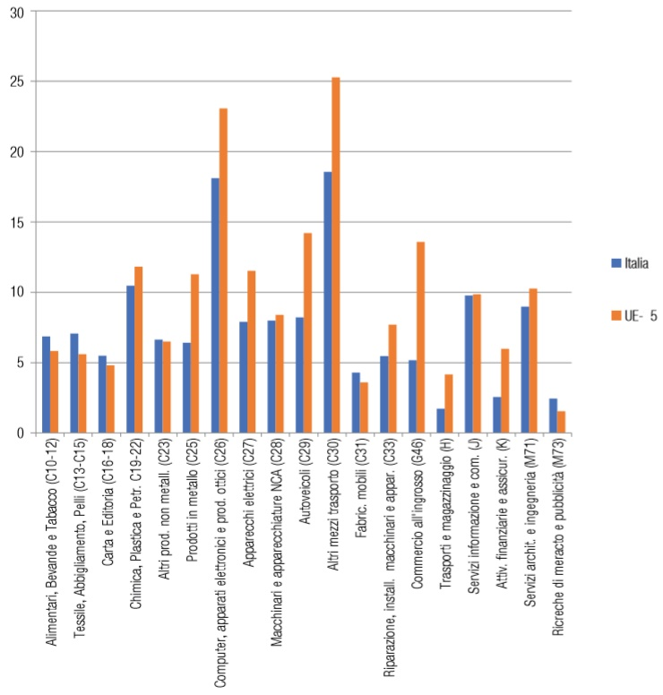

Figura 1.5 Spese per l’innovazione in Italia e nel gruppo UE-5 per settore di attività economica 2014 (migliaia di euro per addetto)

In conclusione, l’analisi dei dati CIS mette in evidenza un sistema produttivo italiano caratterizzato, rispetto alle altre principali economie europee, da una limitata diffusione dell’innovazione e da un basso volume di risorse ad essa destinate.

Approfondimento 1.4
L’Europa punta sul supercalcolatore e sul trasferimento tecnologico per le Pmi

Il programma Europa digitale mette a disposizione 9,2 miliardi di euro per allineare alle crescenti sfide digitali il bilancio a lungo termine dell'Ue per il periodo 2021-2027. Europa digitale rientra nel capitolo «Mercato unico, innovazione e agenda digitale». L’obiettivo del programma è orientare la trasformazione digitale dell'Europa a vantaggio dei cittadini e delle imprese. La proposta della Commissione prevede di finanziare progetti in 5 settori: Supercomputer: 2,7 miliardi per progetti di sviluppo e rafforzamento delle capacità di supercalcolo e trattamento dei dati, fondamentali per lo sviluppo di molti settori: dall'assistenza sanitaria alle energie rinnovabili, dalla sicurezza dei veicoli alla ciber-sicurezza. Il finanziamento assicurerà un uso più ampio ed efficiente del supercalcolo nel settore pubblico e in quello privato, comprese le PMI. Europa digitale mira a sviluppare un'infrastruttura di dati e supercomputer di livello mondiale con capacità a esascala, ossia un miliardo di miliardi (o 1018) di calcoli al secondo, entro il 2022/2023, e strutture di calcolo post esascala entro il 2026/2027, dotando la Ue di un proprio parco tecnologico autonomo e concorrenziale che le consentirà di conseguire l'eccellenza in applicazioni di supercalcolo. Intelligenza artificiale (AI): 2,5 miliardi previsti per diffondere l'AI nell'economia e nella società europee. Lo scopo è stimolare gli investimenti per sfruttare l'AI, tenendo conto dei cambiamenti socio-economici che essa comporta e garantendo un adeguato quadro etico e giuridico. Il programma Europa digitale permetterà alle autorità pubbliche e alle imprese di avere un accesso facilitato alle strutture di prova e sperimentazione in AI negli Stati membri. La Commissione propone di creare «biblioteche europee» comuni di algoritmi accessibili a tutti, per aiutare i settori pubblico e privato a individuare e acquisire le soluzioni più adatte alle loro esigenze. Cibersicurezza: 2 miliardi saranno investiti nella salvaguardia dell'economia digitale, della società e delle democrazie dell'Ue promuovendo la ciber-difesa e la ciber-sicurezza dell'industria europea, finanziando attrezzature e infrastrutture nel settore della ciber-sicurezza. Competenze digitali: 700 milion per assicurare che i lavoratori abbiano la possibilità di acquisire le competenza digitali con corsi di formazione a breve e lungo termine e con tirocini sul posto di lavoro, indipendentemente dallo Stato membro di residenza. Nel programma Europa digitale, i poli di innovazione digitale svolgeranno programmi mirati per aiutare le PMI e le pubbliche amministrazioni a fornire al personale le competenze avanzate necessarie per accedere alle nuove opportunità offerte dal supercalcolo, dall'intelligenza artificiale e dalla cibersicurezza. Garantire un vasto uso delle tecnologie digitali nell'economia e nella società: 1,3 miliardi assicureranno la trasformazione digitale della pubblica amministrazione e dei servizi pubblici e la loro inter-operabilità a livello Ue, inoltre faciliteranno l'accesso delle imprese, soprattutto delle Pmi, alla tecnologia e al know-how. I poli di innovazione digitale funzioneranno da “sportelli unici” e forniranno l'accesso a competenze tecnologiche e strutture di sperimentazione oltre ad offrire consulenza per valutare la fattibilità economica dei progetti di trasformazione digitale. Oltre a Europa digitale, nel prossimo quadro finanziario pluriennale, nell'ambito del programma Orizzonte Europa, si dovranno mantenere e rafforzare i finanziamenti per la ricerca e l'innovazione nelle tecnologie digitali di prossima generazione. I due programmi opereranno in modo interdipendente: mentre Orizzonte Europa fornisce investimenti essenziali alla ricerca e all'innovazione, Europa digitale si basa sui risultati per creare le infrastrutture necessarie, sostenere la diffusione e il rafforzamento delle capacità, che, a loro volta, forniranno input alla futura ricerca nel settore dell'intelligenza artificiale, della robotica, del calcolo ad alte prestazioni e dei big data. [Fonte: adattato da Maria Adele Cerizza, IlSole24Ore del 13 luglio 2018, pag. 24].

La gestione strategica dell’innovazione
Le attese di profitto generate dall’innovazione spingono le imprese a investire nello sviluppo di prodotti e servizi innovativi, ma non sempre questo avviene in modo ordinato e coerente, e soprattutto consapevole, delle dinamiche alla base dell’innovazione. Ciò si traduce in un aumento dei fallimenti dei progetti innovativi, causati non solo dall’incertezza dell’innovazione, ma per la limitata capacità di gestione dell’attività di innovazione.
Incertezza dell’innovazione
Il rischio di fallimento è legato a molteplici fattori, quali: la fattibilità tecnica, la risposta del mercato, la reazione dei concorrenti o anche all’insufficiente notorietà o forza del brand.
Può capitare, infatti, che il carico di progetti avviati sia incompatibile con le risorse di cui dispone l’impresa, o che il grado di innovatività di tali progetti non sia sostenibile alla luce delle competenze disponibili, o il tempo per raggiungere il mercato (time-to-market) sia stato sottostimato, o non vi sia coerenza con gli obiettivi strategici dell’impresa. “Anche se l’innovazione viene comunemente descritta come un processo spontaneo e non strutturato, non governato da regole e sciolto dai vincoli della pianificazione, in realtà questa convinzione si è rivelata fallace e, nel tempo, la maggioranza degli studi empirici converge nel dimostrare che gli innovatori di successo si avvalgono di strategie di innovazione e processi di management ben delineati” (Schilling, 2013).
Un buon punto di partenza per comprendere le dinamiche dell’innovazione, sviluppare una strategia efficace ed elaborare un piano compatibile con le risorse e i vincoli a cui è esposta l’impresa, è lo schema seguente che sintetizza i passaggi-chiave del percorso innovativo: la generazione e acquisizione di conoscenza (tecnologica, di mercato o di qualunque provenienza e natura essa sia) produce nuove idee, dalle quali può nascere un nuovo prodotto o servizio in grado di servire meglio o in modo diverso il bisogno dell’utilizzatore e quindi diffondersi sul mercato (Vicari et al., 2013)

Figura 1.6 Il processo di innovazione
Fonte: Vicari et al., 2013

Lo schema in Figura1 riassume concetti importanti: innanzitutto mette in evidenza come l’innovazione non debba intendersi solo come l’oggetto di miglioramento, ma anche come il processo che porta ad ottenere tale miglioramento. In secondo luogo, riprende elementi che sono presenti nella definizione stessa di innovazione, ovvero la novità e l’implementazione. Infine, suggerisce un collegamento tra gli “ingredienti” di base del processo di innovazione, ovvero: la conoscenza, le idee, il prodotto/servizio e il mercato. Vari studi hanno messo in luce gli aspetti caratteristici del processo di innovazione, quelli che lo distinguono dai processi tradizionali e che devono essere approfonditi con attenzione da chi si occupa di gestione dell’innovazione.
Gran parte delle idee innovative generate durante il processo di innovazione si rivelano fallimentari e non raggiungono il mercato. Il processo innovativo si presenta, infatti, come un procedimento privo di carattere deterministico e ad elevato contenuto dinamico-probabilistico. Non è possibile, infatti, stabilire ex ante con certezza quale idea possa effettivamente concretizzarsi in un successo commerciale. Molti progetti non danno luogo a prodotti a causa di ostacoli di natura tecnica e, tra i pochi prodotti che raggiungono il mercato, solo alcuni generano fatturati adeguati a coprire gli investimenti sostenuti dall’azienda innovatrice. Secondo uno studio del 2012, infatti, solo un progetto di sviluppo di nuovi prodotti su nove giunge al termine e, fra quelli che arrivano ad essere lanciati sul mercato, solo il 50% realizza profitti (Schilling, 2017; p. 34). Anche il tempo di maturazione di un’innovazione di successo non è del tutto prevedibile perché dipende da numerose variabili, non ultima la risposta del mercato e l’interesse degli utilizzatori. Nell’industria farmaceutica, ad esempio, le statistiche evidenziano che su 5000 molecole sviluppate nei laboratori di R&D, solamente una ha successo e, inoltre, possono trascorrere fino a 15 anni prima che il farmaco derivato da tale molecola superi i test clinici richiesti ed ottenga le autorizzazioni necessarie per essere commercializzato.

“Il modo per avere buone idee è avere molte idee, e buttare via quelle cattive.”

LINUS CARL PAULING
Premio Nobel per la chimica (1954) e per la pace (1962)

Uno schema rappresentativo che spiega efficacemente questa caratteristica del processo di innovazione, è stato introdotto da Clark and Wheelwright (1993), che hanno sviluppato il noto modello noto come ‘funnel dell’innovazione’.
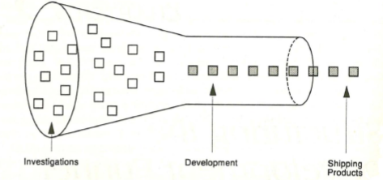
Figura 1.7: Il funnel dell'innovazione
Fonte: Clark and Wheelwright (1993)

Secondo gli autori, la dinamica di questo processo di innovazione è caratterizzata da: (a) l’interattività tra le funzioni aziendali coinvolte (interfunzionalità e dialogo tra competenze multisdisciplinari); (b) un flusso non unidirezionale, bensì ricco di interattività, riscontri e ripartenze dalle fasi precedenti, ogni volta che si rende utile e necessario.
Il processo di innovazione per sua natura è volto alla scoperta della novità: è un percorso che non è mai uguale a sé stesso, ma cambia continuamente perché si sviluppa in un contesto incerto, dominato da una molteplicità di variabili difficilmente prevedibili ed in continua evoluzione, dove prendere decisioni è difficile mano a mano che ci si allontana dall’area nota. Per le motivazioni appena ricordate l’innovazione può definirsi un processo caratterizzato come:

    - Decision-intensive: lo sviluppo di un prodotto richiede parecchie decisioni, spesso di natura complessa, che in molti casi sono prese avendo a disposizione dati parziali, non completamente affidabili o insufficienti e in tempi rapidi. Un’ulteriore complicazione nasce dal fatto che gli effetti di tali decisioni non si manifestano immediatamente, ma dopo un certo periodo di tempo (tipicamente dopo il lancio del prodotto sul mercato) e sono concatenati in modo tale da non poter essere distinti dagli effetti prodotti da altre decisioni.
    - Non codificabile: il processo di sviluppo dei nuovi prodotti, dovendo realizzare ogni volta qualcosa di nuovo, non può essere sempre uguale a se stesso e pertanto non è possibile codificarlo attraverso regole precise ed immutabili.
    - Interfunzionale: per sviluppare un nuovo prodotto è necessario coinvolgere persone appartenenti a funzioni diverse e, quindi, con culture e caratteristiche diverse, le quali devono collaborare in un processo articolato, rischioso e non codificato.

Ulteriori elaborazioni hanno portato a modelli in cui il funnel è suddiviso in fasi, separate da momenti di decisione (Cooper, 2001), che permettono di ottenere:
- una visione generale del processo
- maggiore dettaglio dello stadio di avanzamento
- una stima di incertezza per fasi
- l’evidenziazione delle decisioni chiave
- una gestione per obiettivi e non per procedure
- uniformità nelle modalità di sviluppo dei progetti

La Figura successiva è un esempio di funnel più dettagliato.
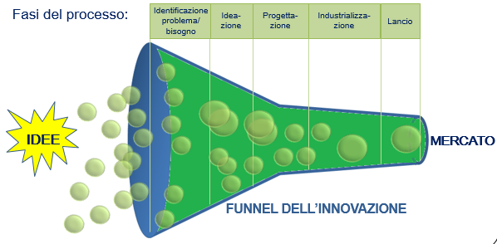

Figura 1.8: Esempio di funnel dell'innovazione

Il presupposto alla base dell’applicazione del ‘funnel’ consiste nell’individuazione di alcune fasi fondamentali all’interno del percorso di generazione, sviluppo e selezione delle idee di business.

Il modello si articola nei seguenti stadi:

Identificazione del problema/bisogno
Per cogliere le potenzialità di crescita e rilevare i cambiamenti negli scenari in cui opera l’impresa, è necessario svolgere una serie di azioni volte a monitorare l’ambiente circostante. Attraverso l’esplorazione di quest’ultimo e. in particolare, l’analisi, la valutazione e l’interpretazione delle informazioni raccolte, è possibile alimentare l’imbuto mappando con precisione le opportunità o le minacce che si prospettano all’azienda. Generalmente, si pongono in essere due attività di Business Intelligence: quelle relative allo studio dell’evoluzione dei mercati e quelle relative al monitoraggio del progresso tecnologico.
L’espressione Business Intelligence si riferisce ai processi e agli strumenti attraverso i quali un'azienda raccoglie dati di diversa natura per analizzarli e trarne indicazioni per la presa di decisioni strategiche.

Ideazione
In questa fase nasce il concept del nuovo prodotto, ossia l’insieme delle caratteristiche e degli attributi percepiti dai consumatori, comprensivo di alcuni elementi fondamentali tra i quali i benefit (le promesse intrinseche), gli insight (le esigenze che si propone di soddisfare) e la reason why (l’argomentazione o la prova che giustifica la sua esistenza ed efficacia).
Concept
Quando un’idea viene descritta in ogni suo aspetto al fine di renderla presentabile, essa assume la forma di concept.
La definizione del concept può seguire percorsi differenti: dai processi creativi lasciati alla libertà dell’immaginazione individuale, ai processi rigidamente “codificati” e fondati sulla sequenzialità degli eventi (ad esempio, l’organizzazione di workshop innovativi, gestiti attraverso tecniche di creatività di gruppo). Nonostante la scelta della modalità dipenda da fattori contingenti, alcuni studi empirici sottolineano che sono i processi strutturati ad avere sistematicamente maggior successo. Come vedremo più avanti, si deve tener presente, inoltre, che le fonti delle idee possono essere sia soggetti interni che soggetti esterni all’azienda.
Una volta individuate le idee più promettenti, esse devono essere “scremate” attraverso un percorso di decision making. Questo step, in genere, si svolge seguendo le indicazioni trasmesse al management nel corso dei briefing aziendali (riunioni nelle quali la direzione di un’impresa comunica ai manager informazioni e istruzioni relative ad un determinato compito o progetto) e riguarda gli elementi da considerare e, in generale, le linee guida che devono essere seguite per selezionare le idee: obiettivi di prezzo, presenza di prodotti concorrenti, individuazione del/dei segmento/i target, misura del tasso di riapplicabilità ed intercambiabilità, stima del margine e della quota di mercato (market share), scelta dei metodi di produzione e valutazione dei relativi costi, scelta dei canali distributivi, ecc.
Decision making
Processo decisionale: può essere considerato come il risultato di processi mentali (cognitivi ed emozionali) che determinano la selezione di una linea d’azione tra diverse alternative.
Si giunge, quindi, alla stesura di uno studio di prefattibilità che conclude lo step dell’Idea Generation (nota anche come Fuzzy Front-End, dove l’aggettivo “fuzzy” sottolinea la natura imprevedibile, incerta e non lineare delle attività di esplorazione e di ricerca di nuove idee).
Si entra, successivamente, nella fase nota come Back-end (Figura 1.9), che comprende lo sviluppo prodotto/processo/business model, il relativo lancio e il suo continuous improvement (Biazzo, 2013).

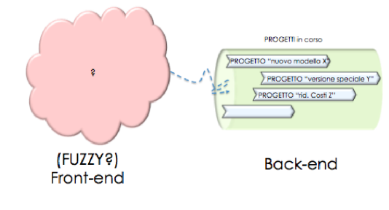
Figura 1.9: Rappresentazione del processo innovativo
Fonte: Biazzo, 2013; p. 83.

Progettazione
In questa sezione dell’imbuto si definisce l’architettura di prodotto, si individuano le tecnologie necessarie a realizzarlo e si definiscono le specifiche di dettaglio dei singoli componenti.
Per perfezionare il processo innovativo, i concept devono essere sottoposti a test su gruppi di consumatori selezionati in funzione del target market prescelto. Per alcuni tipi di verifica possono essere sufficienti una presentazione orale o una descrizione grafica (uno sketch o un modello 3D); tuttavia, per aumentare l’affidabilità del test, talvolta è necessario realizzare un simulacro fisico del concept, vale a dire una versione preliminare, non ancora perfezionata nei dettagli. Se il test fornisce esito positivo, sarà possibile valutare il valore percepito di ciascun concept.

Approfondimento 1.5
Target Market

L’espressione target market indica il segmento di mercato, costituito dai potenziali consumatori che presentano esigenze e comportamenti omogenei, ai quali l'azienda offre i prodotti e rivolge le proprie attività di marketing. I mercati possono essere segmentati in modi diversi; tra le variabili utilizzate con maggiore frequenza ricordiamo: (1) le demografiche (età, livello di reddito, genere, grado di istruzione, credo religioso, ecc.), (2) le geografiche (luogo di nascita, residenza, luogo di lavoro, ecc.), (3) le psico-grafiche (collegate allo stile di vita dei consumatori) (Sbrana e Gandolfo, 2010; p. 37

Dopo questi test preliminari, il management può valutare con maggiore accuratezza i prospetti economico-finanziari dell’intera operazione. Nel caso in cui si ottenga il parere favorevole degli analisti, si procederà al product development (Biazzo, 2013).
Il product devolpment (o sviluppo prodotto) si riferisce al complesso di azioni necessarie a realizzare un prodotto finito.
Il problema che emerge a questo punto del processo riguarda l’entità dei costi di R&D e di ingegnerizzazione, i quali richiedono un incremento molto consistente degli investimenti. Infatti, per sottoporre il nuovo prodotto a prove che valutino la sicurezza e l’efficacia delle prestazioni, il reparto R&D deve realizzare accuratamente e testare più versioni del concept.
A seconda dei casi, sviluppare un prototipo può richiedere giorni, settimane o addirittura mesi. Durante questo periodo, il bene è oggetto di cambiamenti basati sui feedback forniti dai diversi partecipanti all’indagine (ad esempio, altri consumatori potenziali), fino a che non si ottiene una versione avanzata.

Approfondimento 1.6
Livello di maturità tecnologica (TRL)

Il Technology Readiness Level (TRL) è una metrica di valutazione del grado di maturità tecnologica di un prodotto o processo. È basata su una scala di valori da 1 a 9, dove 1 è il più basso (ricerca di base) e 9 il più alto (prima produzione), formalizzata nel documento “Technology readiness levels (TRL), HORIZON 2020 – WORK PROGRAMME 2018-2020 General Annexes, Extract from Part 19 – Commission Decision C(2017)7124” della Commissione Europea:
TRL 1 = osservazione dei principi fondamentali
TRL 2 = formulazione di un concept tecnologico
TRL 3 = proof of concept sperimentale
TRL 4 = validazione tecnologica in ambiente di laboratorio
TRL 5 = validazione tecnologica in ambito industriale
TRL 6 = dimostrazione della tecnologia in ambito industriale
TRL 7 = dimostrazione del prototipo in ambiente operativo reale
TRL 8 = definizione e qualificazione completa del sistema
TRL 9 = dimostrazione completa del sistema in ambiente operativo reale (prova funzionale con tecnologie abilitanti ed applicazione al settore industriale specifico.

I livelli 2-4 fanno riferimento alle attività che tipicamente vengono svolte all’interno dei laboratori di ricerca scientifica e industriale e che possono dare come risultato un artefatto di laboratorio che dimostra la fattibilità dell’idea. I livelli 5-8 si focalizzano invece sulla realizzazione di un prototipo e del suo sviluppo fino a raggiungere una versione definitiva di prodotto certificato e pronto per passare all’ultimo stadio di produzione e messa sul mercato. Il TRL viene utilizzato, ad esempio, per determinare la destinazione di fondi specifici per la ricerca e l’innovazione e, parimenti, per valutare l’ammissibilità dei progetti presentati per l’ottenimento del finanziamento.
Fonte:https://ec.europa.eu/research/participants/data/ref/h2020/other/wp/2018-2020/annexes/h2020-wp1820-annex-ga_en.pdf

Caso aziendale 1.3
I fabLab

Il FabLab (Fabrication Laboratory) è un laboratorio di fabbricazione digitale realizzato seguendo un modello standard definito dal MIT di Boston e connesso ad una rete mondiale di laboratori analoghi.
Accade sempre più spesso che le aziende commissionino a terzi questo tipo di attività: FabLab Bologna Srls è una società di professionisti che offre servizi di consulenza specialistica, trasferimento tecnologico, stampaggio 3D, prototipazione rapida e sviluppo prodotto, con l’obiettivo di incrementare il livello di competitività della clientela. E-Vaso è un vaso robotico ideato da MakeInBo e realizzato da FabLab Bologna. Dotato di zampe e sensori, esso può trasportare la pianta in esso ospitata, durante la ricerca delle migliori condizioni di luce e umidità. Si tratta di un prodotto pensato per tutte le persone che, nonostante le buone intenzioni, finiscono per trascurare le piante della loro casa. Con un investimento pari a poche centinaia di euro, nell’arco di un mese il prototipo del vaso ha mosso i primi passi, esibendosi sui palchi di molte manifestazioni, tra le quali Rome Makerfaire 2013, dove si è aggiudicato la medaglia dalla rivista Make (Fonte: adattato da www.FabLabBologna.org).

Industrializzazione
Questo step è il principale anello di congiunzione tra l’area della progettazione e quella della produzione. Sulla base del piano precedente, sono impostate le principali caratteristiche del processo produttivo – cicli di lavorazione, macchinari e metodi di lavoro – che sarà implementato nella fabbricazione a regime.
In questo ambito, sono attività fondamentali e a volte impegnative e time consuming, l’acquisizione delle certificazioni, gli adeguamenti alle normative e l’impegno al rispetto degli standard richiesti. Il costo dipende dalla complessità delle procedure, dal prezzo delle prove di validazione o dall’ampiezza della rete di attori (pubblici o privati) con cui l’azienda interagisce.
Contestualmente alla configurazione dei processi di trasformazione, è realizzata una produzione pilota, ossia una produzione in piccoli lotti (in serie limitata) da testare in condizioni realistiche sul mercato.

Lancio
Concluse le operazioni per ottenere la versione finale del prodotto, è il momento del lancio sul mercato. Nella fase immediatamente successiva al lancio, lo sviluppo del volume di vendite procede con lentezza ed il profitto è scarso anzi, spesso, l’azienda in questa fase registra delle perdite causate, da un lato, delle elevate spese di R&D, promozionali o distributive; dall’altro lato, dal numero ridotto di unità vendute inizialmente.
Inoltre, nel caso in cui il grado di innovatività del prodotto sia molto elevato, si devono spiegare ai potenziali acquirenti e utilizzatori attraverso la comunicazione pubblicitaria le caratteristiche distintive del prodotto, e fare in modo che esse siano riconoscibili ed apprezzate. Un’analoga azione persuasiva deve essere effettuata anche nei confronti dei distributori, dei rivenditori e, in generale, degli attori presenti nei canali distributivi affinché inseriscano il nuovo prodotto nei loro assortimenti e contribuiscano a sostenere le vendite consigliandolo ai potenziali acquirenti.

Caso aziendale 1.4
Pre-lancio e lancio di un prodotto innovativo sul mercato: il caso Santec Srl

Santec Srl è una società fondata nel 1999 con sede a Livorno che opera nel settore medicale e si occupa della vendita e dell'assistenza tecnica di apparecchiature e dispositivi utilizzati negli studi medici. In Italia è il distributore ufficiale di Fotona Laser, produttore di sistemi laser per il trattamento ginecologico dell'incontinenza, dell’atrofia vaginale e della sindrome da rilassamento.
Nel 2013, a seguito di un riassetto societario e alla nomina del nuovo Presidente, Genesio Grassiri, Santec ha iniziato un processo di trasformazione, che si è concretizzato con l’avvio di progetti di innovazione radicale. La sfida è stata ambiziosa: si trattava, infatti, di operare in un mercato molto competitivo, dove sono presenti importanti Gruppi industriali e dove si realizzano prodotti innovativi, facendo leva su quantità di risorse di cui Santec non disponeva. Ad esempio, la validazione di una nuova tecnologia o di un nuovo trattamento terapeutico è realizzata per prassi in collaborazione con Centri di Ricerca o Università di fama mondiale: tale attività assorbe una quota assai rilevante del budget destinato allo sviluppo di un progetto di innovazione. Le opportunità di crescita per Santec, quindi, potevano nascere, da un lato, dall’individuazione di novità tecnologiche in grado di soddisfare in modo significativamente diverso e migliore, determinati bisogni presenti sul mercato. Dall’altro lato, dall’adozione di un processo di innovazione esso stesso innovativo e che permettesse di abbattere la barriera posta dalla necessità di disporre delle ingenti risorse necessarie a realizzare, secondo l’approccio tradizionale, le innovazioni di prodotto.
Un’occasione interessante per Santec si è presentata al momento dell’individuazione di una nuova apparecchiatura a tecnologia laser, brevettata per il trattamento dell'atrofia e dell’incontinenza urinaria, che copriva un’area di mercato interessante per l’azienda. La successiva analisi di mercato evidenziò l’assenza terapeutica, ovvero la mancanza di apparecchiature concorrenti, in grado di curare sulla base dello stesso principio (le alternative sono, infatti, l’uso dei pannolini per adulti incontinenti o la ginnastica del pavimento pelvico). Tale fatto metteva in evidenza una chiara opportunità di mercato che giustificava un investimento da parte di Santec nella finalizzazione dello sviluppo, più precisamente nelle fasi di pre-lancio e lancio. Il pre-lancio consiste nella validazione scientifica, che ha l’obiettivo di dimostrare l’efficacia terapeutica di un trattamento medico e di evidenziarne vantaggi e limiti. Questa fase deve essere svolta in collaborazione con la comunità medico-scientifica, la quale deve sperimentare l’innovazione, applicarla in un numero sufficiente di casi, fornire evidenze dei risultati ottenuti e partecipare all’attività di condivisione e divulgazione, interagendo su canali di comunicazione quali blog e community. Questi canali, infatti, oltre a presentare costi di accesso per l’azienda relativamente contenuti, sono importanti perchè frequentati anche dai pazienti.
Il lancio consiste nella fase commerciale vera e propria, dove il prodotto è reso disponibile sul mercato, si creano e si gestiscono le relazioni con i medici interessati all’acquisto e si procede con l’attività di divulgazione scientifica e di comunicazione su vasta scala.
La strategia di Santec per effettuare la validazione del dispositivo in modo economicamente sostenibile e scientificamente affidabile si è basata sulla creazione di una comunità di professionisti autorevoli e motivati, disposti a partecipare attivamente alla fase di validazione. È nato, quindi, il gruppo V.E.L.A. (Vaginal Erbium Laser Academy), a cui hanno aderito medici e specialisti, acquistando l’attrezzatura a prezzo agevolato e con l’impegno a fornire i dati relativi all’utilizzo. I dati sono stati raccolti e registrati sotto la supervisione di tre coordinatori scientifici riconosciuti a livello nazionale ed internazionale. Questa iniziativa si è sviluppata rapidamente ed oggi ha raccolto più di 1500 testimonianze relative ai trattamenti terapeutici effettuati. Si tenga presente che le validazioni scientifiche a livello internazionale sono considerate di elevata attendibilità quando si basano su studi statistici “randomizzati” condotti su 40, 50 o 100 pazienti. Inoltre, è stato ampiamente raggiunto l’obiettivo di essere presenti nell’80% degli eventi scientifici e delle convention mediche che hanno per oggetto questo genere di patologie. Oggi V.E.L.A. conta più di 50 sedi in tutta Italia. [Adattato da un’intervista a Genesio Grassiri, Presidente di Santec srl, rilasciata il 26 giugno 2019].

L’azienda che lancia per prima un nuovo prodotto sul mercato – azienda pioniera (o first mover) - può contare sul “vantaggio della prima mossa”, che fa aumentare la probabilità di riuscire a mantenere più a lungo una posizione di leadership sul mercato. Tale vantaggio si identifica principalmente nell’aver preceduto i concorrenti-imitatori nell’accesso ai canali distributivi e nel fatto che il prodotto sia considerato ‘l’originale’ con il quale tutti quelli che entreranno successivamente sul mercato dovranno confrontarsi (Gandolfo e Sbrana, 2010; p. 48). Alcuni studi che confrontano le imprese ‘prime entranti’ con quelle ‘inseguitrici’ suggeriscono che le prime godono di rendimenti superiori e tassi di soparavvivenza più elevati (Agarwal e Michael, 1996). Tuttavia, evidenze empiriche di altre ricerche riportano che spesso il first mover è anche il primo a uscire dal mercato, lasciando che siano gli ‘early follower’ (i primi inseguitori) ad ottenere prestazioni superiori (Golder e Tellis, 1993).
Sintetizzando, passando da uno step all’altro le idee subiscono una sorta di “trasformazione di stato”, per cui le idee vincenti vengono selezionate e rifinite sequenzialmente. Successivamente, spetterà al mercato stabilire quali saranno i beni che sopravviveranno alla battaglia competitiva.

Approcci all’innovazione
Un ulteriore aspetto importante legato al processo di innovazione riguarda la metodologia scelta per svolgere le fasi del processo. Ciò implica rispondere alle domande seguenti:
- quale tipo di conoscenza (ad esempio, di natura tecnologica) si utilizza per alimentare il processo innovativo?
- quale metodo si applica per gestire le attività di ciascuna fase?
- quali strumenti si utilizzano a supporto delle metodologie prescelte?

Ogni approccio all’innovazione costituisce un insieme specifico di scelte che permettono di rispondere alle domande precedenti. Nei prossimi capitoli saranno illustrato gli approcci che a partire dalla valorizzazione dei risultati della ricerca o dallo sfruttamento di una determinata tecnologia (approccio technology push o science push) oppure che prendono spunto dal riconoscimento dei bisogni o dalle sollecitazioni dell’utilizzatore finale (approccio demand pull) o approcci alternativi come l’Open Innovation (Cfr. § 5.2).

Gli approcci classici
Recenti studi hanno evidenziato la presenza di una pluralità di approcci all’innovazione, i quali hanno permesso di superare la tradizionale dicotomia tra market-pull e technology push.
Nell’approccio technology-push la base di conoscenza iniziale per lo sviluppo di idee innovative è data da tecnologie nuove o esistenti impiegate per realizzare nuovi prodotti o servizi. In particolare, tale approccio sostiene che i successi innovativi risiedono nelle capacità organizzative, nelle risorse finanziarie e nelle competenze tecnico-scientifiche del reparto “R&D”, da cui dipende lo sviluppo di nuove tecnologie e/o di prodotti o servizi con nuove funzionalità (Figura 1.10).

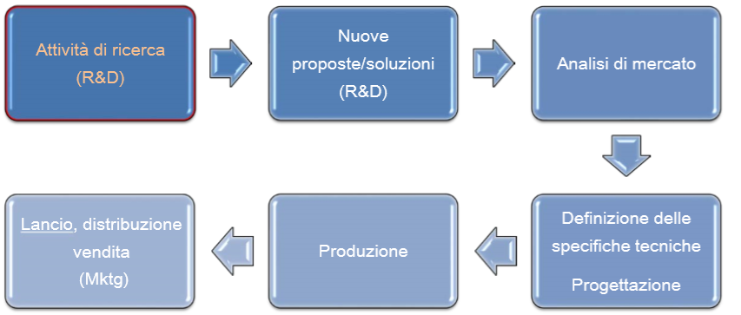
Figura 1.10 L’approccio technology push
Secondo l’approccio market-pull l’innovazione comincia con l’analisi dei bisogni dei consumatori (che ne rappresenta la base di conoscenza per lo sviluppo delle idee innovative) e prosegue con la ricerca di tecnologie utilizzabili per sviluppre soluzioni di prodotto/servizio idonee a soddisfare i bisogni individuati.
Questo approccio considera la ricerca di mercato e, in particolare, la capacità di ascolto dei consumatori un’attività necessaria allo sviluppo di prodotti/servizi innovativi. L’analisi dei dati e delle informazioni raccolte sul mercato consente di indirizzare la R&D verso soluzioni per soddisfare i bisogni espressi dai consumatori (Figura 1.11).

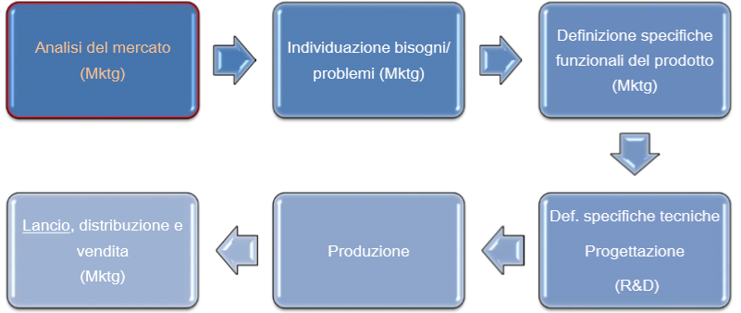
Figura 1.11 L’approccio demand pull

Nella Tabella 1.2 sono sintetizzate le principali differenze tra i due approcci.

Tabella 1.2 Principali differenze fra i due approcci innovativi dominanti
 | Technology Push | Demand Pull
Caratteristiche | Elevato grado di innovazione  Salti tecnologici (inducono discontinuità con il regime precedente) | Micro-innovazioni  Miglioramento continuo
Strumenti | Invenzioni o scoperte dell’organizzazione  Invenzioni o scoperte altrui (ricercatori, Università, inventori, ecc.)  Brevetti | Indagini di customer satisfaction  Indagini sui comportamenti di consumo  Focus group, interviste  Ricerche etnografiche  Analisi di tendenze e scenari  Confronto con competitor
Vantaggi | Vantaggio competitivo rilevante  Possibilità di brevettare | Vicinanza al mercato  Processo efficiente
Limiti | Distanza dal mercato (tempi lunghi e non totalmente pianificabili)  Eventuali resistenze all’innovazione  Processo poco efficiente | Know-how difficilmente difendibile  Vantaggio competitivo limitato al breve termine

Design driven innovation
Il termine «design» (Tornaghi, 2010) è un’abbreviazione dell’espressione inglese industrial design (disegno industriale) che si riferisce alla progettazione di oggetti producibili industrialmente in serie (oggetti d’uso, mobili e complementi d’arredo quali lampade, elettrodomestici, utensili, mezzi di trasporto, ecc.). Tale progettazione è focalizzata sulla ricerca di una perfetta simbiosi tra forma e funzione, ossia di un’integrazione il più possibile efficace ed armonica tra aspetti tecnologico-funzionali e caratteristiche estetico-formali. Per questo motivo non appartengono all’ambito del design i prodotti industriali progettati studiando soltanto caratteri funzionali e tecnici (ingranaggi di macchine, componenti di motori o circuiti di computer) e ignorando quelli estetici. Analogamente, non sono oggetti di design i prodotti in cui è privilegiato l’aspetto estetico, di ricerca formale e volumetrica, senza tenere conto della funzionalità o di nuove soluzioni tecniche. Tale accezione mostra come il design costituisca un aspetto importante, da cui può dipendere la decisione d’acquisto dei prodotti, da quelli di moda, ai beni di consumo fino a prodotti appartenenti ai settori tecnici quali l’elettromedicale e l’aeronautico
I contributi della letteratura più recente si sono concentrati prevalentemente sullo studio di uno specifico approccio di design, lo User-Centered Design. Tale approccio - sviluppato dalle più importanti società di design, quali IDEO o Continuum – si basa sul presupposto che lo sviluppo di un prodotto dovrebbe iniziare da un’approfondita analisi dei bisogni del consumatore (Verganti, 2008). L’assunto fondamentale è che un’impresa sia sempre in grado di cogliere gli insight dagli utenti, sui quali adattare le proprie soluzioni di prodotti e servizi. Gli studi sullo User-Centered Design e l’analisi di diversi casi di successo hanno consentito di superare la classica interpretazione di design inteso come style. Essi hanno portato ad una definizione più articolata di design, inteso come processo organizzativo, ossia insieme di azioni che permette di essere più vicini alle esigenze dei consumatori.
Style Tradotto dall’inglese come stile, ossia qualcosa per far apparire più gradevole un prodotto.
Un ulteriore approccio alternativo al demand pull, che si discosta dal modello user-centered è il Design-Driven Innovation (DDI). Alcune aziende manifatturiere di successo come Alessi, Artemide e Kartell, impiegando tale approccio sono diventate leader mondiali nel proprio comparto industriale, nonostante la loro ridotta dimensione. Esso si distingue per il fatto che crea innovazione facendo leva sul cambiamento di significato attribuito dai destinatari al prodotto. Il cambiamento di significato potrebbe avere natura radicale oppure incrementale.
Un esempio emblematico è costituito dalla nota linea di prodotti per la casa di Alessi denominata Family Follows Fiction. Nel 1991, Alessi creò utensili da cucina divertenti, colorati e metaforici, come apribottiglie a forma di donna danzante e spremiagrumi a forma di monaci cinesi. Nonostante questo tipo di oggetti, oggi, sia imitato dalla concorrenza, nessuno prima degli anni ’90 avrebbe mai pensato di fabbricare cavatappi con queste forme. Questo ha rappresentato un netto cambiamento del significato che le persone attribuivano agli utensili da cucina.
La DDI non nasce dagli insight degli utilizzatori: le persone non hanno chiesto alle aziende spremiagrumi a forma di monaco cinese prima del 1991, tuttavia una volta notati sugli scaffali, li hanno desiderati e acquistati.
La letteratura recente di marketing, di consumer behaviour e di antropologia del consumo hanno messo in evidenza che la dimensione affettiva/emozionale e simbolica/socioculturale del consumo è importante quanto la componente funzionale (Verganti, 2008). Infatti, oltre allo stile e alla funzionalità, il valore emotivo e simbolico (ovvero il significato) del prodotto costituisce una leva importante per deciderne l’acquisto. Se la funzionalità ha lo scopo di soddisfare i bisogni utilitaristici del consumatore, il significato sollecita i bisogni affettivi e socioculturali.
Il compito dei designer, quindi è quello di attribuire significato ai prodotti utilizzando specifici linguaggi, composti da un set di simboli e di icone finalizzate al trasferimento del messaggio.
Consideriamo il diagramma in Figura 1.12:
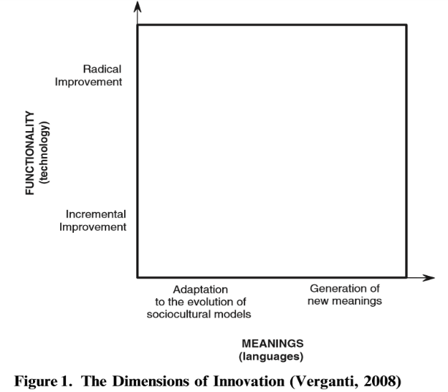

Figura 1.12 Le dimensioni dell’innovazione
Fonte: Verganti, 2008

Nel diagramma precedente, viene messo in evidenza che l’innovazione possiede due dimensioni distinte: l’utilità funzionale (functionality) e il significato (meanings) del prodotto/servizio. L’innovazione funzionale riguarda il miglioramento della prestazione tecnica, mentre l’innovazione di significato il cambiamento della componente semantica (o del significato).
In particolare, l’innovazione di significato è incrementale quando un prodotto adotta un linguaggio di design e trasmette codici in linea con l’evoluzione corrente dei modelli socioculturali. A tal proposito, gli utenti probabilmente percepiranno il prodotto come alla moda, dato che si conforma ai canoni di bellezza e ai sistemi di valori correnti. L’innovazione di significato è radicale quando un prodotto adotta un linguaggio e/o contiene un messaggio che implica un’importante reinterpretazione dei significati esistenti.
L’area destra della matrice riportata in Figura 1.12, dove l’innovazione di significato è radicale, è quella relativa alla DDI. La DDI, inoltre, può essere collocata più vicino all’approccio Technology push piuttosto che a quello User-Centered dato che essenzialmente si tratta di apporti di nuovi significati a prodotti e servizi esistenti, senza miglioramento delle loro funzionalità tecniche o adattamento delle specifiche rispetto alle esigenze dei consumatori.

Queste considerazioni sono sintetizzate in Figura 1.13, la quale sottolinea le principali aree in cui si sviluppa l’azione dei tre modelli di innovazione:
L’insieme intersezione che si forma nel riquadro in alto a destra evidenzia la relazione fra i due tipi di innovazioni, definite radicali.
L’introduzione degli orologi al quarzo nel corso degli anni ’70 fu un cambiamento radicale sia per la tecnologia adottata (i semiconduttori), sia per l’apporto di significati (gli orologi passarono dallo statu di gioielli a quello di accessori e complementi di abbigliamento).

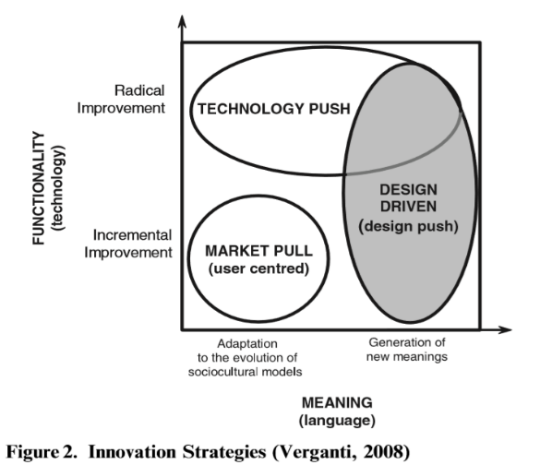

Figura 1.13 Approcci all’innovazione
Fonte: Verganti, 2008

Per concludere è opportuno sottolineare che la DDI è una forma evoluta di innovazione aperta (Open innovation) molto utilizzata dalle imprese di piccole e medie dimensioni, le quali raramente dispongono di infrastrutture dedicate alla R&D, come capita spesso nei settori a bassa e media tecnologia.
In una prospettva di innovazione aperta, le PMI cercano di estendere la propria dotazione di competenze e conoscenze attraverso relazioni con attori esterni come i fornitori, i clienti e i distributori, ecc. riconoscendo di non possedere tutte le risorse necessarie per innovare efficacemente e competere con successo. La base di competenza può riguardare aspetti puramente tecnologici e comprendere anche bisogni e istanze del mercato e lo studio del comportamento del consumatore. Il DDI è, dunque, una particolare declinazione dell’open innovation in quanto si riferisce ad un approcco all’innovazione che coinvolge anche attori esterni all’organizzazione, tuttavia ne costituisce un caso particolare, in quanto si caratterizza per l’approccio orientato dal design.

Caso aziendale 1.5
Swatch

Lo Swatch, lanciato per la prima volta nel 1983, rappresentò un’innovazione radicale di quello che precedentemente voleva dire possedere un orologio. Questi oggetti erano considerati gioielli nel corso degli anni ’50 - ’60, semplici strumenti segna-tempo durante il decennio successivo (grazie all’avvento dell’industria Taiwanese degli orologi di quarzo), cambiando, quindi, rotta grazie a Swatch, che riuscì a trasformarli in accessori di moda (Verganti, 2008; p. 441).

Caso aziendale 1.6
iPod di Apple

Si consideri un ulteriore esempio, relativo all’iPod, lanciato da Apple nel 2001. Il successo di questo dispositivo per l’ascolto della musica, non era dovuto solamente alla bellezza estetica: infatti, prima dell’iPod, erano presenti sul mercato altri riproduttori di file MP3, con un linguaggio molto più in linea con quello dominante del tempo (che corrispondeva al Sony Walkman). Invece l’iPod propose un sistema di valori innovativo e, soprattutto, un significato senza precedenti nell’esperienza di fruizione della musica, esperienza che non si limitò solamente all’ascolto di brani musicali, ma consentì l’accesso al portale iTunes, che offriva contenuti aggiuntivi e permetteva di organizzare le canzoni attraverso nuove interfacce. (Verganti, 2008; p. 442).

Riferimenti bibliografici

Affuah A. (1998), Innovation management, strategies, implementation, and profits, Oxford University Press, Oxford.
Biancolino C. A. - Maccari E. A. - Pereira M. F. (2013), A inovação como instrumento de geração de valor ao setor de serviços em TI, Revista Brasileira de Gestão de Negócios, São Paulo.
Bonazzi F - Zilber M. (2014), Innovation and Business Model: a case study about integration of Innovation Funnel and Business Model Canvas, Revista Brasileira de Gestao de Negocios 16(53).
Chesbrough H. W. (2003), The era of open innovation, MIT Sloan Management Review, Cambridge.
Clark K. B. - Wheelwright S. C. (1993), Managing new product and process development: text and cases, The Free Press, New York.
Davila T. - Epstein M. - Shelton R. (2007), As regras da inovação, Bookman, Porto Alegre.
Drucker P. (1989), Desafios gerenciais para o século XXI, Pioneira, São Paulo.
Grant R. (1999), L'analisi strategica per le decisioni aziendali. Concetti, tecniche, applicazioni, Il Mulino, Bologna.
Hitt M. - Ireland R. - Hoskisson E. (2002), Administração estratégica, Pioneira, São Paulo.
OCSE (2005), Oslo Manual. Guidelines for collecting and interpreting innovation data, OCSE, Parigi.
OCSE (2018), The Measurement of Scientific, Technological and Innovation Activities and using data on innovation, Paris/Eurostat, Luxembourg.
Porter M. (1985), Competitive Advantage: creating and Sustaining Superior Perfomance, The Free Press, New York.
Schilling M. - Izzo F. (2013), Gestione dell'innovazione, Ed.3, McGraw-Hill Education, Milano.
Schilling M. - Izzo F. (2017), Gestione dell'innovazione, Ed. 4, McGraw-Hill Education, Milano.
Schumpeter J. A. (1988), A teoria do desenvolvimento econômico, Nova Cultural, São Paulo.
Tidd J. - Bessant J. R. - Pavitt K. (2008), Gestão da inovação, Bookman, Porto Alegre.
Valdani E. (2003), Marketing strategico. Un'impresa proattiva per sviluppare capacità market driving e valore, Etas, Milano.
Von Hippel E. (2016), Free innovation, MIT Press, Cambridge.
Zamagni S. (2015), L'innovazione sociale, Testo disponibile sul sito https://www.cattolicanews.it/news-dalle-sedi-zamagni-l-innovazione-sociale.

Le voci di costo riguardano: a) le attività di R&S (svolte direttamente dall’impresa o commissionate all’esterno); b) l’acquisizione di macchinari, attrezzature, software, fabbricati finalizzati all’introduzione di innovazioni di prodotto, servizio o processo; c) l’acquisizione di conoscenza da altre imprese o istituzioni (know-how, lavori protetti da diritto d’autore, innovazioni brevettate e non brevettate, ecc.); d) le attività di progettazione e design; e) la formazione (legata alle attività innovative); f) il marketing di nuovi prodotti e servizi; g) altre attività preliminari all’introduzione di innovazioni, quali studi di fattibilità, attività di verifica e collaudo, ingegnerizzazione industriale.
La CIS chiede di indicare le spese per l’innovazione solo alle imprese che hanno introdotto un’innovazione di prodotto e/o processo (indipendentemente dall’aver introdotto innovazioni in ambito organizzativo o nel marketing).
Nel 2016 la spesa per le attività innovative di prodotto/servizio-processo è stata in media di 7.800 euro per addetto, in sensibile crescita rispetto al 2014 (6.700 euro). La crescita interessa tutti i settori: dall’industria, che si conferma al primo posto, ai servizi e alle costruzioni (www.istat.it).

